FACULDADE DE TECNOLOGIA DE SÃO PAULO
Telefonia Móvel
SÃO PAULO
2011
FACULDADE DE TECNOLOGIA DE SÃO PAULO
SÃO PAULO
2011
Telefonia Móvel
Componentes do Grupo
Nº matrícula | Nome
 | Lara Medeiros Silva Joaquim
 | Luccas Medina
11107346 | Tayssa Dias Teixeira
 | Tiago Luiz Almeida
 | Vinicius Ramos Silva
 | Wanderley Ramos Neto
 | William Pianheri
Data: 10/05/2011

Disciplina: | Fundamentos de Redes
Prof.: | Edson Ceroni

Sumário
Introdução 4
O início da telefonia móvel 5
Telefones móveis de primeira geração 1G 6
Sistema Push-To-Talk 6
Sistema IMTS 6
CDMA (Code Division Multiple Access) 7
Sistema AMPS 7
Canais 8
Gerenciamento de chamadas 9
Segunda Geração (2G) 10
D-AMPS (Digital Advanced Mobile Phone System) 10
GSM 11
CDMA (Code Division Multiple Access) 11
Noticias Telefonia 2G 11
Ericsson Fecha Contrato De Rede GSM Com a Vivo 11
O risco da popularização 12
Celulares 3G 13
Um pouco de história 13
Celulares 2,5G 14
O 3G Atualmente 15
Padrões 15
3G no Mundo 16
Quantidade de celulares 3G no Brasil - Anatel 16
Quantidade de 3G no Brasil 17
Fornecedores de Redes 3G 17
Celulares Para Cegos 18
Questionário 28
Referencias Bibliográficas 29
Literatura 29
Artigos 29

Introdução
É fácil constatar que o sistema tradicional de telefonia tornou-se insuficiente para atender às exigências de um crescente grupo de pessoas em trânsito. A nova realidade, e crescente demanda por uma comunicação mais ágil e com maior mobilidade, despertaram o interesse no desenvolvimento de novas tecnologias para a comunicação móvel ou sem fio.
Ao falar em telefonia sem fio, é comum vir ao pensamento o telefone sem fio propriamente dito. Entretanto esta nova tecnologia inclui também os telefones móveis (também conhecidos como telefone celular).
Neste trabalho serão abordados as principais características das três gerações da telefonia móvel:
1ª Geração: Sistema analógico
2ª Geração: Sistema Digital
3ª Geração: Integração do sistema digital com a transmissão de dados.

O início da telefonia móvel
O primeiro sistema de telefonia móvel foi criado nos Estados Unidos pela AT&T e regulamentado para todo o país pela FCC. Isso permitiu que todo o território possuísse um sistema único de telefone móvel (o sistema analógico). Desta forma um aparelho adquirido na Califórnia funcionaria também em Nova York.
Os países Europeus não desfrutaram do mesmo sucesso. O desenvolvimento de tecnologias independentes colocou em risco o funcionamento e implantação da telefonia móvel na Europa. Foi um longo processo até que as PTTS estatais se unissem e criassem um sistema padronizado: o GSM. A criação do GSM garantiu o funcionamento de aparelhos móveis em toda a Europa.
Nos Estados Unidos, não houve participação do governo nos esforços de padronização, deixando por conta do mercado a padronização da tecnologia digital. Como resultado, diversos fabricantes desenvolveram suas próprias tecnologias, convergindo para dois importantes sistemas de telefonia móvel, porém incompatíveis entre si. Há ainda um sistema secundário nos Estados Unidos.
Apesar do início conturbado na Europa, hoje a utilização e propriedades de sua telefonia móvel é muito superior à existente nos Estados Unidos.

Telefones móveis de primeira geração 1G
Depois de uma visão geral a respeito dos telefones móveis, vamos nos aprofundar na primeira geração de telefones.

Sistema Push-To-Talk
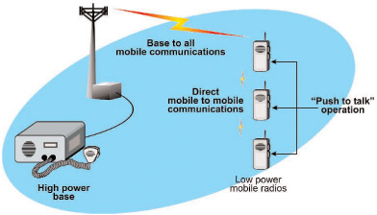
Segundo a história, os primeiros radiotelefones eram utilizados com finalidade militar e marítima no século XX. O sistema utilizava um grande e único transmissor que ficava no alto de algum edifício e tinha apenas um canal para transmissões e recepções. Para sua utilização o usuário apertava um botão (sistema conhecido como push-to-talk) que ativava o transmissor e desligava o receptor. Esse sistema foi muito utilizado em taxis e policia a partir dos anos 50.

Sistema IMTS
Com o decorrer do tempo (década de 60), começou-se a utilizar o Sistema de Telefonia Móvel Aperfeiçoado ou IMTS (Improved Mobile Telephone System) que tinha como característica utilizar um transmissor de alta potência (200 watts) agora com dois canais de comunicação, um para transmissão e outro para recepção. Isso causou o desuso do sistema push-to-talk. O IMTS tinha 23 canais espalhados nas freqüências de 150 a 450 MHz. O número muito reduzido de canais e canais fazia com que a espera por sua utilização fosse grande.

CDMA (Code Division Multiple Access)
A promessa da tecnologia CDMA desde o seu começo foram as de extraordinário aumento de capacidade em relação a outras tecnologias, sugerindo que a melhoria em capacidade poderia ser de até 20 vezes em relação às outras.
A grande pioneira de desenvolvimento do CDMA é a Qualcomm. O CDMA permite a transferência de cada estação em todos os espectros no lugar o tempo todo. Para manter a organização dos dados, é utilizada a teoria da codificação. Ou seja: cada estação se comunica com uma forma e codificação específica, então não existe necessidade de restrição por canal já que a identificação do emissor não é efetuada por canal, mas sim por codificação de mensagem, o grande diferencial do CDMA é a capacidade de extrair o sinal desejado e rejeitar todo o resto como ruído. Cada bit enviado neste modelo é dividido em "n" intervalos, cada um desses intervalos possui um código de cabeçalho e é denominado chip. Isso implica que a in-formação ocupa um fator de "n" a mais de cabeçalho e espaço na banda.
A princípio, esse sistema não foi amplamente aceito pela indústria, no entanto foi descrito, posteriormente, como a melhor solução técnica.

Sistema AMPS
O sistema AMPS ou Sistema Avançado De Telefona Móvel (Advanced Mobile Phone System) representou uma melhoria na tecnologia que herdada por seus sucessores.
Em todos os sistemas de telefonia móvel, as regiões de operação são divididas em células, o que originou o nome de telefone celular. No AMPS as células têm, em geral, entre 10 e 15 km. A idéia da utilização de células é a utilização freqüências diferentes entre as células adjacentes para evitar a interferência. A divisão do sistema em células relativamente pequenas e a reutilização de freqüência em células vizinhas, porém não adjacentes, permitiu um grande avanço da tecnologia.
Comparando-se os sistemas, observamos que, enquanto um sistema IMTS, com um alcance de 100 km, pode ter 1 chamada em cada freqüência, o sistema AMPS pode ter 100 células de 10 km na mesma região com capacidade entre 5 e 10 chamadas em cada freqüência. A utilização de células menores significa menor quantidade de energia empregada.
Embora razoavelmente circulares, geralmente as células são representadas por hexágonos e identificadas por uma letra. Este agrupamento células permite que, no caso de uma sobrecarga de usuário em uma determinada região, que a potência seja dividida e a subdivisão das células (micro-células), permitindo uma maior reutilização das freqüências.
No centro de cada célula existe uma base que recebe as transmissões de todos os telefones presentes na célula. Essa base é composta por um computador e um transmissor/receptor conectados a uma antena. Nos sistema de pequeno porte as estações estão conectadas por um único dispositivo MTSO ou Estação de comunicação de telefonia móvel (Mobile Telephone Switching Oflice). Já um sistema maior pode utilizar diversas MTSO conectadas a um MTSO de segundo nível. As MTSOs se comunicam com a base utilizando uma rede de comutação de pacotes.
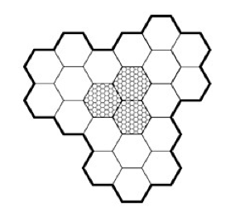
A cada momento um celular está sob controle da estação de base dessa célula, quando esse celular deixa uma célula, a base percebe que o sinal está enfraquecendo e questiona as células vizinha para saber quem está com o sinal mais forte. Nesse momento o celular fica sob controle da nova estação (Processo handoff). Esse sistema possui dois subtipos:
O handoff soft: sistema no qual o sinal é adquirido antes de desconectar da base inicial (o aparelho necessitava possuir a capacidade de sintonizar duas freqüências simultaneamente. Os dispositivos de primeira e segunda geração não dispunham desta capacidade.
handoff hard – sistema em que a estação base libera o sinal de telefone antes (caso não se consiga conectar com a estação nova a ligação é perdida)

Canais
Os canais recebem informações de forma bem diferente. Os telefones ativos permanecem "escutando" o canal de localização para detectar mensagens. Quando uma chamada é feita para um determinado aparelho, é enviado uma informação da estação à base do telefone procurado. Se o telefone procurado estiver ativo, é enviado um sinal de aguardando a confirmação de que o telefone está disponível, em caso afirmativo, ele avisa da chamada e se conecta ao celular.
Os 832 canais são divididos em
- Controle (da base para a unidade móvel) para gerenciar o sistema.
- Localização (da base para a unidade móvel) para alertar os usuários móveis de chamadas destinadas a eles.
- Acesso (bidirecional) para configuração de chamadas e atribuição de canais.
- Dados (bidirecional) para voz, fax ou dados.

Gerenciamento de chamadas
No sistema AMPS, o telefone possui um número de série de 32 bits mais 34 contendo o código e área e o telefone.
Logo após o usuário começar a chamada, o telefone transmite o número a ser chamado e seu próprio número de acesso. Esse pedido chega a um MTSO que procura um canal disponível se conectando ao outro aparelho
O sistema AMPS utiliza 832 canais full-duplex cada um consistindo em um par de canais simplex com 30 kHz de largura.

Segunda Geração (2G)
A segunda geração de telefonia móvel é descrita por tecnologia digital. Os principais benefícios dessa troca de paradigma tecnológico são:
- Maior capacidade de usuários
- Maior segurança
- Maior capacidade de banda de conexão
Dentre as tecnologias dessa segunda geração as principais são as seguintes:

D-AMPS (Digital Advanced Mobile Phone System)
Trata-se da evolução do sistema AMPS de distribuição celular. O sistema D-AMPS foi desenvolvido para coexistir com o antigo AMPS em mesmas células. Essa coexistência era configurada pelo MTSO que definia de forma dinâmica quais canais (dos 30 kHz tanto para AMPS quanto para D-AMPS) seriam analógicos e quais seriam digitais.
Dentro do sistema D-AMPS, a arquitetura de roteamento é semelhante ao do AMPS: quando um dispositivo móvel é ligado, ele executa um broadcast informando à base que ele está operacional, e em seguida passa a escutar um canal de controle e espera por chamadas recebidas. Quando o MTSO capta um novo dispositivo, ele informa a base operacional sobre a disponibilidade do dispositivo e configura o roteamento de chamadas corretamente.
Em relação ao AMPS, o D-AMPS administra de forma distinta o handoff. No lugar de deixar o MTSO com a responsabilidade de administrar a troca de célula de um dispositivo móvel, o próprio dispositivo passa a monitorar o sinal da região em que ele se encontra. Se o sinal ficar fraco, isso significa que o dispositivo está deixando a área de cobertura da célula em que ele se encontra, e ele dispara um aviso ao MTSO informando esse fato; nesse procedimento, a conexão entre o dispositivo e o MTSO pode ser encerrada. Se a conexão for encerrada, o dispositivo busca um sinal mais forte de alguma célula adjacente, e tenta estabelecer conexão.
Uma das vantagens oferecidas pelo sistema D-AMPS é a compactação de voz (do padrão PCM 56 kbps para 8 kbps ou menos). O dispositivo de compactação, que a realiza localmente, é chamado vocoder; a voz é compactada antes da transmissão no próprio aparelho, visando otimizar o espaço de banda ocupado, é claro que a qualidade da voz não é comparável com o que pode ser a 56 kbps e o acesso a dados tornasse inviável.
A digitalização oferece, em conjunto com a compactação de voz, a possibilidade de três usuários distintos compartilharem um mesmo par de freqüências usando multiplexação por divisão de tempo. É possível ainda compactar mais a voz e obter mais usuários por par de freqüências - porém, como citado essa compactação de voz acarreta em perda de qualidade do som.

GSM
Tanto no D-AMPS quanto no GSM é empregada a multiplexação por divisão de freqüência e a base é descrita por sistemas celulares. O GSM possui 124 pares de canais simplex com 200 KHz de largura e admite oito conexões distinta o que disponibiliza uma taxa de dados maior por usuário em relação ao D-AMPS, mesmo utilizando sistema semelhante de multiplexação por divisão de tempo.
Dentro do GSM, a taxa bruta de banda por usuário é da ordem de 33,854 kbps. Porém, considerando overhead e correção de erros, essa taxa cai para 13 kbps dedicados a voz, ainda assim oferecendo uma qualidade de som muito melhor que a do D-AMPS.
No GSM, existe um canal de controle dedicado que é composto por três sub-canais lógicos. As estações móveis mantém constante monitoração no primeiro sub-canal para serem informadas sobre chamadas pendentes. Para solicitar chamadas, as estações enviarão a requisição ao segundo sub-canal (a requisição está sujeita a adulteração no caso de colisão). Se a requisição for efetuada com sucesso no segundo sub-canal, o slot atribuído em resposta é anunciado no terceiro sub-canal.

CDMA (Code Division Multiple Access)
A promessa da tecnologia CDMA desde o seu começo foram as de extraordinário aumento de capacidade em relação a outras tecnologias, sugerindo que a melhoria em capacidade poderia ser de até 20 vezes em relação às outras.
A grande pioneira de desenvolvimento do CDMA é a Qualcomm. O CDMA permite a transferência de cada estação em todos os espectros no lugar o tempo todo. Para manter a organização dos dados, é utilizada a teoria da codificação. Ou seja: cada estação se comunica com uma forma e codificação específica, então não existe necessidade de restrição por canal já que a identificação do emissor não é efetuada por canal, mas sim por codificação de mensagem, o grande diferencial do CDMA é a capacidade de extrair o sinal desejado e rejeitar todo o resto como ruído. Cada bit enviado neste modelo é dividido em “n” intervalos, cada um desses intervalos possui um código de cabeçalho e é denominado chip. Isso implica que a informação ocupa um fator de “n” a mais de cabeçalho e espaço na banda.
Esse sistema não foi amplamente aceito pela indústria para posteriormente ser descrito como a melhor solução técnica.

Noticias Telefonia 2G

Ericsson Fecha Contrato De Rede GSM Com a Vivo
A fabricante de equipamentos de telecomunicações fechou um contrato com a operadora de telefonia celular brasileira
A fabricante de equipamentos de telecomunicações Ericsson informou nesta segunda-feira que fechou um contrato com a operadora de telefonia celular brasileira Vivo, controlada pela Portugal Telecom e Telefônica, para fornecer uma rede GSM.
Os detalhes financeiros da operação não foram revelados. A Ericsson disse que o acordo cobre uma rede GSM/GPRS, assim como uma solução softswitch, que permite tráfego de voz e dados por meio da tecnologia de protocolo de Internet (IP, na sigla em inglês)
28/08/2006 - 07h33m
Fonte: http://oglobo.globo.com/economia/mat/2006/08/28/285442634.asp

O risco da popularização
18/12/03 - 00h00
A cada 100 brasileiros, 24 falam em um aparelho celular. O total de telefones móveis no país chegou a 43 milhões em novembro.
Dez milhões foram habilitados somente nos últimos 12 meses. A popularização traz um risco: a clonagem que já atingiu mais de 120 mil aparelhos desde o início do ano.
Prático e popular, mas também pode ser problema. A fraude já atingiu mais de 120 mil aparelhos desde o início do ano.
O número de aparelhos cresce 20% ao ano. O problema é que o celular é também vitima do próprio sucesso. Segundo este especialista em telecomunicações, de janeiro a outubro deste ano, foram clonados 125 mil celulares no Brasil - uma média de 415 por dia.
Os criminosos costumam agir em aeroportos. Quando o usuário de uma operadora chega à área de outra e liga o aparelho as duas trocam informações para permitir o uso do celular em roaming. É neste momento que os criminosos captam os dados por meio de um equipamento usado para testes de telefonia.
Outro tipo de clonagem, ainda mais fácil para os criminosos, ocorre nas lojas de assistência técnica. Muitas vezes, para economizar o usuário leva o aparelho a oficinas não autorizadas pelo fabricante e pode acabar entregando o celular direto para o bandido.
"A partir dessa loja ele vai ter conhecimento de seu número e com isso, com um aparelho especializado, ele consegue produzir um celular", afirma o delegado Valter Sérgio de Abreu.
O prejuízo das operadoras com a clonagem chega a R$ 200 milhões por ano, segundo cálculos do setor. Um dos poucos recursos para combater as quadrilhas é um programa de computador que monitora o perfil de cada usuário.
"A operação tem um software que identifica quando o celular esta sendo usado de maneira diferente da usual. Ligando ou recebendo ligações que não são de costume. Aí a operadora faz o alerta", afirma o consultor Ângelo Rizzo.
Mas a operadora só descobre a fraude depois de algum tempo. Foi o que aconteceu com este publicitário. Ele teve o telefone clonado três vezes só este ano. As contas registraram valores de até R$ 3 mil com ligações internacionais e para outros estados.
"Eu tenho ligações da minha conta às 19:10 originadas do Rio de Janeiro e no mesmo horário, com intervalo de menos de 1 minuto, eu originando outras ligações em Uberlândia", afirma o publicitário Eduardo Silveira.
As operadoras reconhecem o problema e dizem que estão investindo em novas tecnologias anti-fraude, para garantir, até o primeiro semestre do ano que vem, o fim da clonagem. As operadoras que trabalham com a tecnologia GSM afirmam que o sistema é a prova de clonagem e de grampo:
http://g1.globo.com/jornaldaglobo/0,,MUL897935-16021,00-O+RISCO+DA+POPULARIZACAO.html

Celulares 3G

Um pouco de história
Muitas pessoas estavam entusiasmadas com a idéia de conseguir colocar em um só aparelho a reprodução de áudio, de vídeo, acesso a internet, edição de texto e ainda, as funcionalidades básicas de um celular comum. Muitos foram os fatores que impulsionavam essa idéia, entre eles:
A convergência entre três indústrias: a de informática, a de telefonia e a de entretenimento;
O tráfego de dados estava excedendo a de voz na rede fixa.
Em 1992, a ITU (União Internacional de Computadores) tentou ser um pouco mais específica com esse sonho e apresentou um projeto para tentar realizá-lo, chamado IMT-2000 (International Mobile Telecommunications). O número 2000 significava três coisas:
- Ano em que o sistema deveria entrar em serviço;
- Freqüência (em MHz) que ele deveria operar;
- Largura da banda que o serviço deveria ter;
Em nenhum dos aspectos esse valor foi alcançado. Primeiro, não foi implementado em 2000. Além disso, a ITU recomendou a todos os governos que reservassem parte do espectro a 2GHz, para que os dispositivos móveis não encontrassem problemas ao atravessar fronteiras. Apenas a China o fez. Por ultimo, foi reconhecido a impossibilidade de manter uma largura de banda de 2 Gbps. Uma escolha mais realista foi 2Mbps para usuários estacionários em recintos fechados, 384 kbps para pessoas andando a pé e 144 kbps para usuários em automóveis. Sem mais, a área inteira da 3G era de intensa atividade.
Os serviços básicos que a rede IMT-2000 deverá oferecer a seus usuários são:
- Transmissão de voz de alta qualidade.
- Serviço de mensagens (substituindo correio eletrônico, fax, SMS, bate-papo etc.).
- Multimídia (reprodução de música, exibição de vídeos, filmes, televisão etc.).
- Acesso à Internet (navegação na Web, incluindo páginas com áudio e vídeo).
A ITU previu uma única tecnologia mundial para o IMT-2000, de forma que os fabricantes construíssem apenas um dispositivo que pudesse ser comercializado mundialmente. Além do mais, uma única tecnologia facilitaria a vida dos operadores de rede e ainda encorajaria mais pessoas a usarem o serviço.
Várias propostas foram analisadas e, após uma seleção, esse número foi-reduzido a duas:
Uma proposta pela Ericsson (Suécia), o WCDMA (Wideband CDMA – CDMA de banda larga). Este sistema foi adotado pela União Européia que o chamou de UMTS (Universal Mobile Telecommunications System – sistema universal de telecomunicações móveis).
A outra proposta pela Qualcomm (Estados Unidos), o CDMA 2000, que era compatível com o IS-95, amplamente utilizado em seu país de origem. No final, a disputa ficou na esfera política, pois cada tecnologia era mais compatível com as tecnologias já em uso em suas respectivas áreas de criação, e no final, elas estavam envolvidas em numerosos processos relacionados às suas respectivas patentes de CDMA.
Por fim, em março de 1999 as duas empresas apaziguaram os processos. Quando a Ericsson concordou em adquirir a infra-estrutura da Qualcomm. Elas também chegaram a um acordo quanto a um único padrão de 3G. No entanto, era um padrão com várias incompatibilidades que, em grande parte, eram apenas documentos relativos às diferenças técnicas. Abaixo, as características principais do WCDMA, desenvolvido pela Ericsson:
- Projetado para interoperar com redes GSM, embora não apresente compatibilidade retroativa em relação ao GSM;
- Propriedade de permitir a um chamador deixar uma célula W-CDMA e entrar em uma célula GSM sem perder a chamada.
- Utiliza um espectro de dispersão de seqüência direta;
- Funciona em uma largura de banda de 5 MHz.

Celulares 2,5G
Esperando o fim da disputa do 3G, algumas empresas deram um passo mais cauteloso em relação a esta nova tecnologia, por vezes, sendo chamada de 2,5 G. Esse tipo de sistema é do tipo EDGE (Enhaced Data rates for GSM Evolution), que é simplesmente o GSM com mais bits por baud.
Porém isso também significa mais erros por baud. Assim o EDGE tem nove esquemas diferentes para modulação e correção de erros, que se distinguem pela proporção da largura de banda dedicada à correção dos erros introduzidos pela velocidade mais alta.
Outro esquema de 2,5G é o GPRS (General Packet Radio Service), uma rede de superposição de pacotes sobre o D-AMPS ou o GSM. Ele permite que estações móveis transmitam e recebam pacotes IP em uma célula que executa um sistema de voz.
Quando o GPRS está em operação, alguns slots de tempo em algumas freqüências são reservados para o tráfego de pacotes. O número e o local dos slots de tempo podem ser dinamicamente gerenciados pela estação base, dependendo da relação entre o tráego de voz e de dados na célula. Os slots de tempo disponíveis estão divididos em vários canais lógicos, usados para propósitos diferentes. A estação base determina que canais lógicos serão mapeados sobre que slots de tempo. Um canal lógico se destina à transferência de pacotes da estação base para alguma estação móvel, com cada pacote indicando seu destinatário. Para enviar um pacote IP, uma estação móvel solicita um ou mais slots de tempo, enviando uma solicitação à estação base. Se a solicitação chegar sem danos, a estação base anunciará a frequência e os slots de tempo alocados à estação móvel para transmissão do pacote. Depois que o pacote chegar à estação base, ele será transferido para a Internet por uma conexão física. Tendo em vista que o GPRS é apenas uma superposição do sistema de voz existente, ele é, na melhor das hipóteses, uma medida paliativa até a chegada da 3G.

O 3G Atualmente
As tecnologias 3G permitem às operadoras da rede oferecerem a seus usuários uma ampla variedade dos mais avançados serviços, já que possuem uma capacidade de rede maior por causa de uma melhora na eficiência espectral. Entre os serviços, há a telefonia por voz e a transmissão de dados a longas distâncias, tudo em um ambiente móvel. Normalmente, são fornecidos serviços com taxas de 5 a 10 megabits por segundo.
Ao contrário das redes definidas pelo padrão IEEE 802.11, as redes 3G permitem telefonia móvel de longo alcance e evoluíram para incorporar redes de acesso à Internet em alta velocidade e Vídeo-telefonia. As redes IEEE 802.11 (mais conhecidas como Wi-Fi ou WLAN) são de curto alcance e ampla largura de banda e foram originalmente desenvolvidas para redes de dados, além de não possuírem muita preocupação quanto ao consumo de energia, aspecto fundamental para aparelhos que possuem pouca autonomia energética.

Padrões
O IMT-2000 consiste em seis interfaces de rádio:
- IMT-DS Direct-Sequence - também conhecido como W-CDMA ou UTRA-FDD, usado nos UMTS
- IMT-MC Multi-Carrier - também conhecido como CDMA2000, o sucessor do 2G CDMA (IS-95)
- IMT-TD Time-Division - este engloba: TD-CDMA (Time Division - Code Division Multiple Access) e TD-SCDMA (Time Division - Synchronous Code Division Multiple Access).
- IMT-SC Single Carrier - também conhecido como EDGE
- IMT-FT Frequency Time - também conhecido como DECT
- IMT-OFDMA TDD WMAN - mais conhecido como WiMAX
A tabela a seguir apresenta os dois principais padrões para redes 3G.
 | UMTS | CDMA 2000
Interface Rádio | WCDMA/HSDPA | EV-DO
Banda por portadora | 5 MHz | 1,25 MHz
Evolução das operadoras que utilizam | GSM | CDMA
Órgão que define a padronização | 3GPP | 3GPP2

3G no Mundo
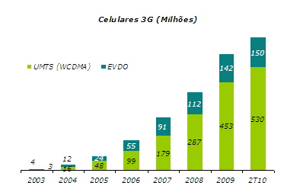
O Japão é o país com mais celulares 3G UMTS com 75 milhões em 2009.
Coréia e Estados Unidos são os países com a maior quantidade de celulares 3G EVDO.
O Brasil terminou Set/10 com 16,0 milhões de celulares 3G, sendo 12,2 milhões aparelhos WCDMA e 3,78 milhões modems. Das adições líquidas de 877 mil acessos 3G no mês, 785 mil foram via aparelhos WCDMA e 92 mil por modems. Já são 3G 7,8% dos celulares do Brasil.
A quantidade de modems 3G (velocidades > 256 kbit/s) foi estimado pelo Teleco. A Anatel divulga apenas o total de terminais de dados (3G e não 3G)
Os dados divulgados pela Anatel para celulares WCDMA em Jan/10 saltou de 4,1 milhões em Dez/09 para 7,5 milhões em Jan/10. Trata-se sem dúvida de um ajuste feito pela operadoras na contagem destes celulares em sua base, a exemplo do que já havia ocorrido em Out/10.

Quantidade de celulares 3G no Brasil - Anatel
Milhares | Dez/09 | Jan/10 | Fev/10 | Mar/10 | Abr/10 | Mai/10 | Jun/10 | Jul/10 | Ago/10 | Set/10
WCDMA | 4.091 | 7.465 | 8.100 | 8.707 | 9.217 | 9.868 | 10.417 | 11.021 | 11.360 | 12.145
EVDO | 180* | 150* | 120* | - | - | - | - | - | - | -
Terminal de Dados 3G > 256kbit/s | 2.720* | 2.867* | 3.013* | 3.194* | 3.340* | 3.417* | 3.492* | 3.602* | 3.717* | 3.809*
Total 3G | 6.990* | 10.483* | 11.233* | 11.900* | 12.556* | 13.285* | 13.909* | 14.623* | 15.077* | 15.954*
Nota: A Anatel iniciou a divulgação destas informações em Jul/08. Promoveu, no entanto várias reclassificações que tornaram os números anteriores a Mar/09 inconsistentes.
*estimado pelo Teleco

Quantidade de 3G no Brasil
Milhões | 4T08 | 1T09 | 2T09 | 3T09 | 4T09 | 1T10 | 2T10 | 3T10
Acessos por Aparelhos | 1,0 | 1,5 | 2,1 | 2,5 | 4,3 | 8,7 | 10,4 | 12,2
Modems | 1,1 | 1,5 | 1,9 | 2,3 | 2,7 | 3,2 | 3,5 | 3,8
Total 3G | 2,1 | 3,0 | 4,0 | 4,9 | 7,0 | 11,9 | 13,9 | 16,0
3G/total celulares | 1,4% | 2,0% | 2,5% | 2,9% | 4,0% | 6,6% | 7,5% | 7,8%
Fonte: Teleco e Anatel
Milhares | 2009
Milhares | Mar | Abr | Mai | Jun | Jul | Ago | Set | Out | Nov | Dez
WCDMA | 1.232 | 1.434 | 1.619 | 1.903 | 2.011 | 2.146 | 2.341 | 3.536 | 3.749 | 4.091
EVDO | 254 | 250 | 240 | 228 | 218 | 212 | 205 | 198 | 191* | 180*
Terminal de Dados 3G > 256kbit/s | 1.536 | 1.647 | 1.731 | 1.869 | 1.984 | 2.107 | 2.304 | 2.400* | 2.550* | 2.720*
Total 3G | 3.022 | 3.331 | 3.589 | 4.000 | 4.213 | 4.466 | 4.850 | 6.134* | 6.490* | 6.990*
* estimado pelo Teleco
Nota: A Anatel iniciou a divulgação destas informações em Jul/08. Promoveu, no entanto várias reclassificações que tornaram os números anteriores a Mar/09 inconsistentes.

Fornecedores de Redes 3G
A tabela a seguir apresenta os fornecedores de redes 3G para as operadoras no Brasil.
Operadora | Core | Equipamentos de acesso
Vivo | Ericsson | Ericsson e Huawei
Tim | Ericsson | Ericsson, Nokia-Siemens e Huawei
Claro | Ericsson e Nokia-Siemens | Ericsson, Nokia-Siemens e Huawei
Oi | Nokia-Siemens | Nokia-Siemens e Huawei
BrT | Ericsson* | Ericsson e ZTE*
CTBC | Huawei | Huawei
Sercomtel | Huawei | Huawei
* Com a aquisição da BrT pela Oi, Ericsson e ZTE foram substituídos por Nokia-Siemens e Huawei.

Celulares Para Cegos
Publicado em 13 Janeiro 2011 por Profwar – http://pt-br.paperblog.com/celulares-para-cegos-54959/
Os telefone celulares parecem estar por toda parte. Ricos e pobres, com algumas diferenças de funcionalidade e design, possuem o seu. Apesar disso, o desafio é fazer um aparelho acessível para os portadores de deficiências como os cegos, surdos e mudos. Conheça algumas ideias para suprir essa lacuna.
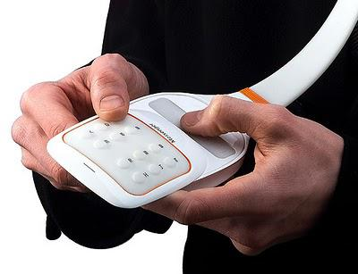
1 Touch Messenger da Samsung: texting em Braille para invisuais
Os celulares já são quase onipresentes no mundo todo. Vai chegar um dia que haverá mais celulares que pessoas na Terra. Mas para os deficientes visuais, surdos e mudos a comunicação móvel ainda não os contempla.
O máximo em termos de acessibilidade que a maioria dos telefones trazem é um ponto ou traço em relevo posicionado sobre a tecla 5 para possibilitar teclar o número.
Como muitos usam o telefone celular enquanto estão dirigindo, ou seja, enquanto não podem ver, creio que há esperança de melhora no padrão da acessibilidade no ar.
Programas para smartphones que permitem discar e até acessar algumas funções por meio da voz já podem ser instalados em aparelhos mais avançados.
O próprio buscador Google já possui um produto (Pesquisa por voz no celular em português) que permite realizar buscas falando as palavras do critério de pesquisa (e funciona bem).
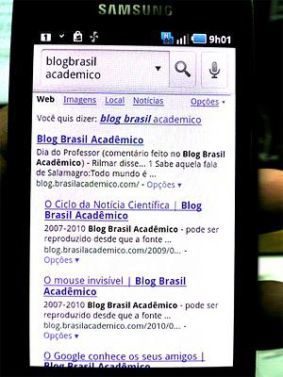
Mas o resultado ainda é textual, o que faz com que os cegos tenham que lançar mão dos leitores de tela para celular. O problema é que tais softwares são caros e ainda não descobri nenhum que fosse gratuito (e em bom português). Um dos mais conhecidos e conceituados é o TALKSda Nuance, que é representado no Brasil pela Laratec, com o inconveniente de só trabalhar com o caquético Symbian e modelos de celulares Nokia (veja lista).
É fato que os celulares possuem cada vez mais recursos tecnológicos e telas tão avançadas que trazem características "aparentemente" inúteis para pessoas sem visão, mas que maravilham os que podem ver.
Assim ocorre com a alta definição de imagem, grande disponibilidade de cores e operação por toque direto na tela (touch screen com nomes fantasias como Retina Display que parecem provocação) mas que podem, em contrapartida, serem melhores aproveitados pelos surdos/mudos, parecem afastar os telefone móveis da função básica de enviar e receber ligações, o que vem excluindo cada vez mais os invisuais.
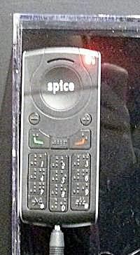
A indiana Spice lançou em 2008 na Mobile World Congress, um telefone de baixo custo com teclas em Braille e sem tela que quando você pressiona uma tecla, ele fala o número, e quando você pressiona a tecla de chamada, ele diz o número discado.
Possui dez teclas de atalho para números memorizados, e poderia chegar no varejo por menos de US$ 20.
A remoção da deixa claro que ele é apenas um dispositivo de voz, disse o chefe de desenvolvimento da Spice, Anuj Nangia.
É como antigamente, quando tínhamos linhas fixas sem display.
Anuj Nangia
Mas para que os visualmente deficientes pudessem praticar o "texting", ou seja, enviar e receber mensagens digitando e lendo, a Samsung lançou em 2006 um protótipo vencedor de prêmios mas que ainda não vi nem sinal de que será vendido.
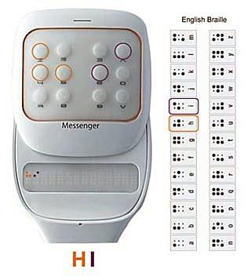
Como ficaria a palavra "hi" (oi, em inglês) no Touch Messenger da Samsung
Trata-se do "Touch Messenger", um aparelho interessante que possui o teclado em forma de duas matrizes de (grandes) pontos em relevo para permitir que se digite texto em Braille com as duas mãos, como fazem os adeptos do "texting" com visão. Além de possuir um display que mostra até 14 caracteres em Braille cujos pontos podem ser sentidos.
Já que falamos de telefones que não estão à venda, vou mencionar alguns projetos:
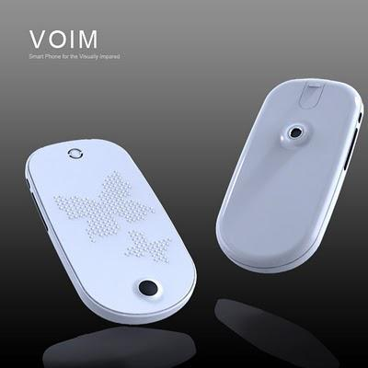
Voim significa ver em coreano. E é um conceito de smartphone para o cego que inclui navegação da rota, reconhecimento de palavras e identificação de objetos, que são exibidos em braille em uma tela de silicone ou transmitidos como sinais de áudio através do fone de ouvido bluetooth destacável. Ainda um sonho dos Designers Youngseong Yeom Kim & Eunsol.
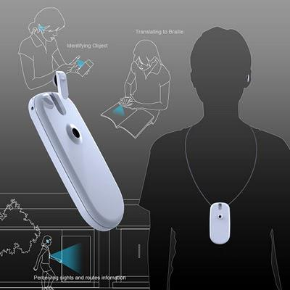
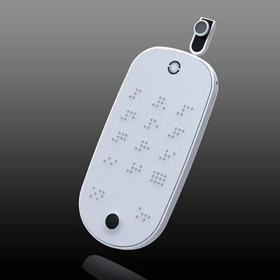
O Tactility possui teclado baseado em Braille. Desenhado para fazer e receber chamadas, o celular especial possui um orifício na parte inferior, permitindo que os usuários pendurem o telefone ao redor de seu pescoço para a acessibilidade fácil e rápida. Além disso, bonito de se ver e ser tocado, podemos defini-lo como sexy?
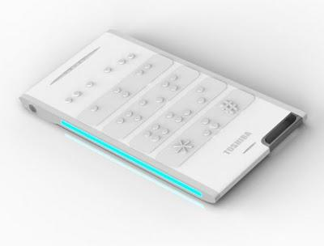
Seguindo nessa trilha das viagens dos designer, Seunghan Song exibe o seu celular-conceito Universal Phone. Usando milhares de micropontos ele tanto poderia ser usado por cegos como por que enxerga.
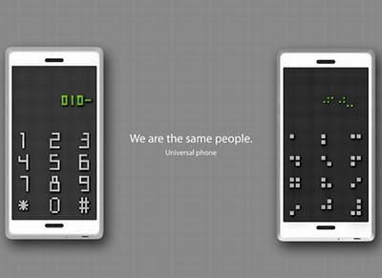
O designers da LG também já lançaram vários conceito de telefone para invisuais, mas o que mais gostei nessa ideia do LG Surface é o fato de mostrar as horas com dois pontos (um como ponteiro de horas e o outro de minutos). O aparelho é pensado como um relógio de pulso que possui uma telefone celular destacável com teclado em Braille.
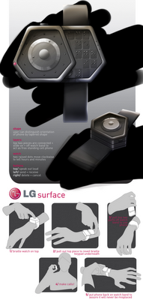
Andrew Mitchell também fez seu estudo sobre um dispositivo móvel. O estiloso Squibble possui teclado que desliza ostentando botões para digitar caracteres em Braille. Seu display usa 779 motores ultra-sônicos que fornecem feedback táctil o que possibilita ler textos em Braille e sentir figuras simples. Cada ponto iluminado também fornece indicação visual. Possui bluetooth, entrada USB e vem com uma caixa de metal externo, para uma sensação mais rígida.
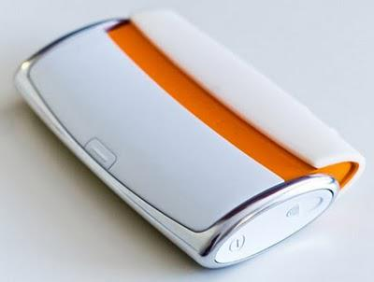
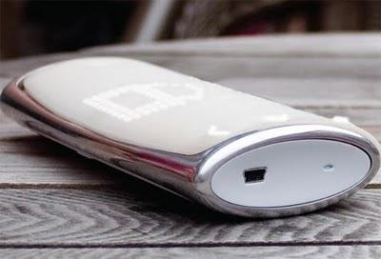
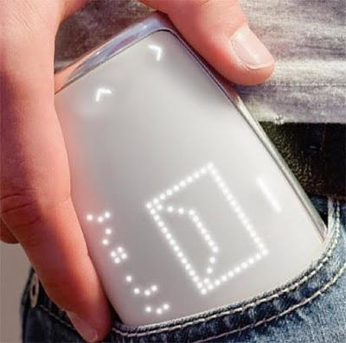
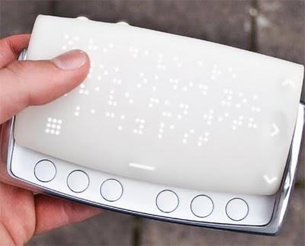
Voltando para o mundo real, um relato aprofundado sobre a experiência de um deficiente visual sobre qual a melhor tecnologia disponível para cegos elegeu um inesperado aparelho para tal finalidade: o iPhone.
Austin Seraphin só enxerga borrões de cores, no entanto ele relatou com entusiasmo como foi gratificante a experiência com o Touch Screen doiPhone, usando o leitor de tela VoiceOver (já usado nos Macs).
Sim, você leu bem, tela sensível a toque para cegos. Toque em um item para ouvir, tocar duas vezes para ativá-lo, passe os três dedos para rolar a tela.
Depois que você pega o jeito, pode tocar e manter o dedo encostado enquanto toca em outro local, isso é usado para entradas mais rápidas. Ele também tem um rotor que você ativa girando seus dedos como em uma discagem.
Com um duplo toque com três dedos você liga ou desliga a fala. Com um triplo toque com três dedos você desativa a tela e a câmera.
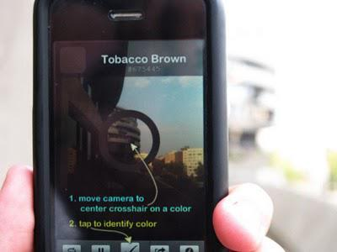
Câmera? Para um cego? Sim, e isso foi um dos recursos mais sensacionais que Austin descreveu. Depois de baixar o software Color Identifier que usa a câmera e fala os nomes das cores captadas por ela. Assim ele descobria nomes de cores surreais como Laranja Atômico, Cósmico, Verde Hippie e Ópio.
Foi surpreendente quando ele ligou o aparelho às três da madrugada e estranhou que ele só dizia cores escuras. Aí ele se lembrou que para haver cores precisa haver luz.
Foi muito bom apontar para o céu e "ouvir" cores como "Horizonte", "Espaço Exterior" e muitos tons de cinza e branco.
É claro que a interface do aparelho serviu para outras coisas, digamos, mais sérias.
Dentro de 30 segundos, eu chequei o clima. Depois, eu li alguns preços das ações.
Austin Seraphin
Sua mãe também percebeu o significado daquele aparelho.
Ela pegou o telefone e me enviou uma mensagem de texto. Em segundos, o meu telefone me alertou, e disse o nome dela. Eu simplesmente passei o dedo e li a sua mensagem: "Oi Austin". Ela quase chorou.
Austin Seraphin
Embora considere o iTunes um problema. E ele foi taxativo:
O iPhone representa a coisa mais revolucionária que aconteceu para os cegos, pelo menos nos últimos dez anos.
Austin Seraphin
Com certeza esse aparelho deixou a vida de Austin mais colorida. Espero que a tecnologia faça o mesmo pelos demais desabilitados.

Questionário
1 - Quais os principais benecifios da geração 2G?
R: maior banda de conexao, maior capacidade de usuarios e maior segurança
2 - Durante a concepção do 3G quais eram os principais serviços propostos pelo IMT-2000
R: transmissão de voz de alta qualidade, serviços de mensagem, multimidia (reprodução de musicas, videos, fotos), acesso à internet.

Referencias Bibliográficas

Literatura
TANEBAUM, Andrew S. - Redes de computadores, Quarta Edição, Campus Elsevier, 2003, 968 p.

Artigos
Ericsson fecha contrato de rede GSM com a Vivo - pesquisado em 08/05/2011
http://oglobo.globo.com/economia/mat/2006/08/28/285442634.asp
O risco da popularização – pesquisado em 06/05/2011
http://g1.globo.com/jornaldaglobo/0,,mul897935-16021,00-o+risco+da+popularizacao.html
Celulares para cegos - Pesquisado em 07/05/2011
http://pt-br.paperblog.com/celulares-para-cegos-54959/

